ЗВІТ

про виконання лабораторної роботи № <7.2>

*«Опрацювання багатовимірних масивів ітераційним і рекурсивним способами»*

з дисципліни

«Алгоритмізація та програмування»

студента групи ІК-11

< *Снігура Стефана Андрійовича* >

**Умова завдання:**

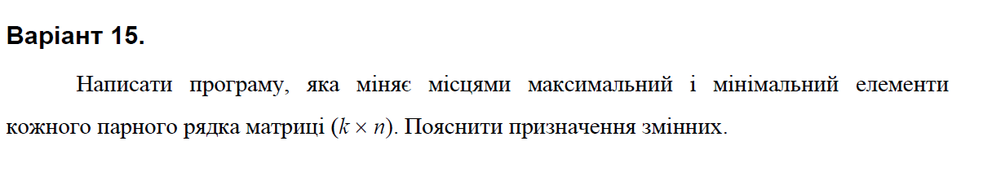

**Структурна схема програми :**

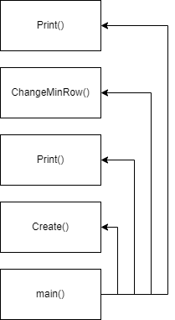

**Текст програми:**

#include <iostream>

#include <iomanip>

#include <time.h>

using namespace std;

void Create(int** a, const int rowCount, const int colCount, const int Low, const int High);

void Print(int** a, const int rowCount, const int colCount);

void ChangeMinRow(int** a,int& n,const int rowCount, const int colCount, int min, int max);

int main()

{

srand((unsigned)time(NULL));

int Low = -30;

int High = 30;

int rowCount; cout << "length = "; cin >> rowCount;

int colCount; cout << "width = "; cin >> colCount;

int n;

int** a = new int* [rowCount];

for (int i = 0; i < rowCount; i++)

a[i] = new int[colCount];

Create(a, rowCount, colCount, Low, High);

Print(a, rowCount, colCount);

ChangeMinRow(a, n, rowCount, colCount, 0, 0);

Print(a, rowCount, colCount);

return 0;

}

void Create(int** a, const int rowCount, const int colCount, const int Low, const int High)

{

for (int i = 0; i < rowCount; i++)

for (int j = 0; j < colCount; j++)

a[i][j] = Low + rand() % (High - Low + 1);

}

void Print(int** a, const int rowCount, const int colCount)

{

cout << endl;

for (int i = 0; i < rowCount; i++)

{

for (int j = 0; j < colCount; j++)

cout << setw(4) << a[i][j];

cout << endl;

}

cout << endl;

}

void ChangeMinRow(int** a, int& n, const int rowCount, const int colCount, int min, int max)

{

for (int i = 1; i < rowCount; i+=2) {

min = a[i][0];

max = a[i][0];

int kmax = 0;

int kmin = 0;

for (int j = 1; j < colCount; j++ ){

if (a[i][j] > max){

max = a[i][j];

kmax = j;

}

if (a[i][j] < min) {

min = a[i][j];

kmin = j;

}

}

a[i][kmax] = min;

a[i][kmin] = max;

}

}

**UNIT-test:**

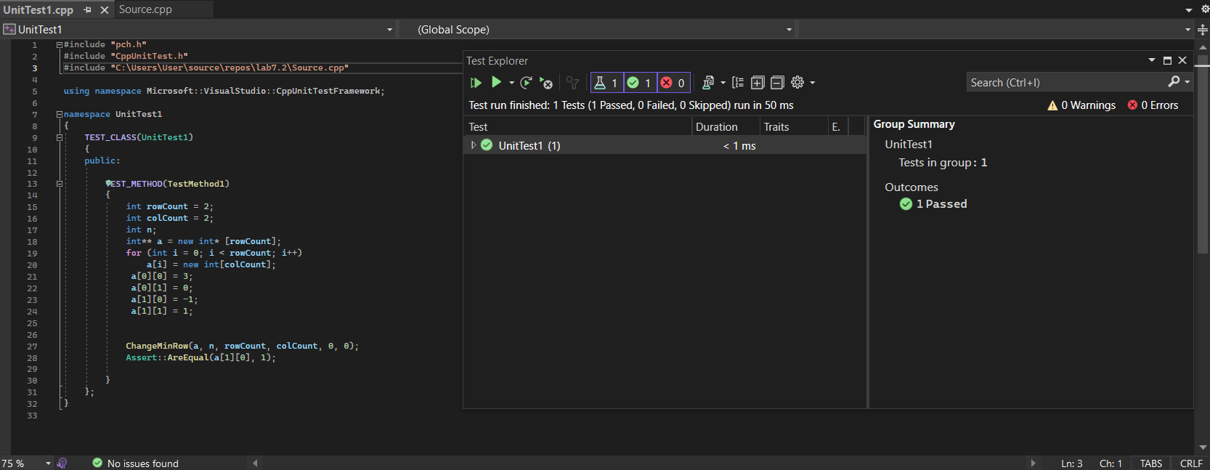

**Посилання на git-репозиторій з проектом:**

<https://github.com/BigTrouble-Git/ashtray.git>

**Висновки**:

Виконавши цю лабораторну роботу я навчився опрацьовувати двовимірні та багатовимірні масиви ітераційним і рекурсивним способами.